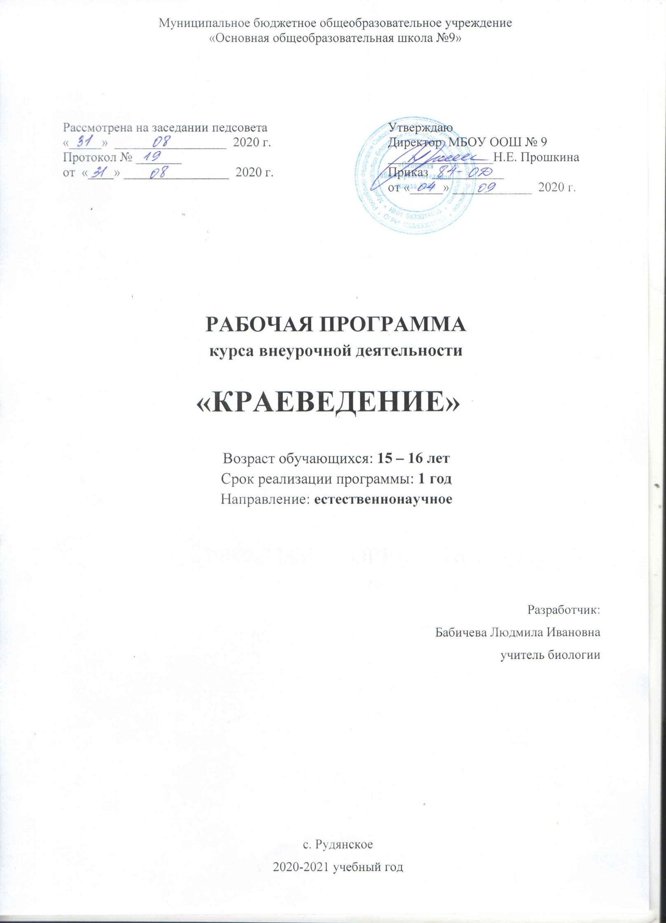
Пояснительная записка

Программа курса «Краеведение» разработана на основе требований федерального и национально-регионального компонентов стандарта школьного географического образования.
В программе предусматривается использование краеведческого материала для выполнения практических работ, а так же предусматривается сбор материала, поиск краеведческой научной информации.
Содержание курса. Курс «Краеведение» – наука о природе и истории родной Земли, её населении и хозяйственной деятельности. Краеведение – междисциплинарный курс, с помощью которого легко можно установить прочные межпредметные связи. «Краеведение» входит в образовательную область «Обществознание» вариативной части Регионального базисного учебного плана и обязателен для изучения на территории Свердловской области. Общий объём времени 35 час. Краеведение так же становится своеобразным дополнением к естественно-географическому образованию.

Цель изучения краеведения - всестороннее и комплексное изучение школьниками природы, населения и хозяйства своей местности. Дать представление учащимся о природе родного края, культурном, историческом наследии, традициях и обычаях народов региона. Воспитывать внутреннюю внешнюю правовую культуру, основные нравственные качества (справедливость, уважение, сострадание, милосердие, чувство собственного достоинства, патриотизм).

Задачи образовательные:
-познакомиться с наукой краеведение, выяснить её место в системе наук;
-изучить особенности природы области, выявить взаимосвязи между её компонентами;
-выяснить особенности заселения территории республики, формирование ее современного населения;
-проанализировать характер хозяйственной деятельности человека на территории и возникающие при этом экологические проблемы;
-оценить особенности своей местности, её природно-ресурсный потенциал, достопримечательности;
-формировать знания о нравственной и правовой культуре;
-способствовать социальной адаптации ученика, его правильному восприятию и отношению к родному краю, окружающим людям и самому себе;
-получение первоначальных представлений о Конституции России (ознакомление с государственной символикой – Гербом, Флагом Российской Федерации);
-ознакомление с историей и культурой родного края, народным творчеством, этнокультурными традициями, фольклором, особенностями быта народов;
-знакомство с важнейшими событиями в истории нашей страны и республики, содержанием и значением государственных праздников.

Задачи воспитательные:
- развивать патриотическое отношение к своей малой и большой Родине, формировать личностно-ценностное отношение к своему родному краю;
-воспитывать гражданскую позицию и ответственное отношение к природе и памятникам культуры региона;
- укреплять семейные традиции и связи за счёт взаимодействия между родителями и учащимися при подготовке краеведческих мини-проектов, сборе краеведческих сведений, семейных архивов;

Задачи развивающие:
-развивать пространственно-географическое мышление учащихся;
-научить применять краеведческие знания для объяснения и оценки различных процессов в природе и экономике региона и Сухоложского района.
-развивать и стимулировать познавательные интересы учащихся к краеведению и географии;
-развивать творческие способности, навыки научно-исследовательской работы.

Планируемые результаты освоения курса

Личностным результатом обучения краеведению в 6 классе, является формирование всесторонне образованной, развитой личности, обладающей системой мировоззренческих взглядов, ценностных ориентиров, идейно-нравственных, культурных и этических норм поведения.
Важнейшие личностные результаты обучения краеведению Свердловской области.
- самостоятельность и личная ответственность за свои поступки
-экологическая культура: ценностное отношение к природному миру, готовность следовать нормам природоохранного, нерасточительного, здоровье сберегающего поведения;
- гражданская идентичность в форме осознания «Я» как гражданина России, чувства сопричастности и гордости за свою Родину, народ и историю;
-уважительное отношение к иному мнению, истории и культуре других народов;
- эстетические потребности, ценности и чувства;
- ценностные ориентации, отражающие индивидуально-личностные позиции учащихся: осознание себя как члена общества на региональном уровне (гражданин России, житель Свердловской области. Представление о Свердловской области как неотделимой части России, её месте и роли в нашей стране. Понимание неотделимости географического пространства Свердловской области от России. Осознание значимости и общности проблем человечества готовность к их решению.
- гармонично развитые социальные чувства и качества: эмоционально-ценностное отношение к окружающей среде, необходимости ее сохранения и рационального использования. Патриотизм, любовь к своей местности, своему региону, своей стране. Уважение к истории, культуре, национальным особенностям, традициям и образу жизни других народов.
Средством развития личностных результатов служит учебный материал и прежде всего задания учебника нацеленные на изучение региона.
– умение формулировать своё отношение к актуальным проблемам современности;
– умение использовать географические и краеведческие знания для созидательной деятельности.

Метапредметными результатами изучения курса «Краеведение Свердловской области» является формирование универсальных учебных действий (УУД).

Регулятивные УУД:
– способность к самостоятельному приобретению новых знаний, умений и навыков;
– умение управлять своей познавательной деятельностью, организовывать её, определять её цели и задачи, выбирать средства реализации цели и применять их на практике, оценивать достигнутые результаты: самостоятельно обнаруживать и формулировать учебную проблему, определять цель учебной деятельности, выбирать тему проекта. Выдвигать версии решения проблемы, осознавать конечный результат, выбирать из предложенных и искать самостоятельно средства достижения цели. Составлять (индивидуально или в группе) план решения проблемы (выполнения проекта). Работая по плану, сверять свои действия с целью и, при необходимости, исправлять ошибки самостоятельно. В диалоге с учителем совершенствовать самостоятельно выработанные критерии оценки.
– умения ориентироваться в окружающем мире, выбирать целевые и смысловые установки в своих действиях и поступках, принимать решения.
Средством формирования регулятивных УУД служат: технология проблемного диалога при изучении нового материала и технология оценивания образовательных достижений.

Познавательные УУД:
– формирование и развитие посредством географического и краеведческого знания познавательных интересов, интеллектуальных и творческих способностей учащихся;
– умение вести самостоятельный поиск, анализ, отбор информации, ее преобразование, сохранение, передачу и презентацию с помощью технических средств и информационных технологий: анализировать, сравнивать, классифицировать и обобщать факты, понятия, явления. Выявлять причины и следствия простых явлений. Осуществлять сравнение и классификацию, самостоятельно выбирая основания и критерии для указанных логических операций. Строить логически грамотные утверждения, включающее установление причинно-следственных связей. Составлять тезисы, различные виды планов. Уметь определять возможные источники информации, производить поиск информации, анализировать и оценивать её достоверность. Представлять информацию в виде конспектов, таблиц, схем, графиков. Переводить информацию из одного вида в другой.
Средством формирования познавательных УУД служат учебный материал и прежде всего продуктивные задания учебника:
– осознание роли географии и краеведения в познании окружающего мира;
– освоение системы краеведческих знаний о природе, населении, хозяйстве на основе которых формируется географическое мышление учащихся;
–использование географических умений для анализа, оценки, прогнозирования современных социальных и природных проблем;
– использование карт для получения краеведческой информации.

Коммуникативные УУД:
– отстаивание своей точки зрения, представление аргументов, подтверждающих их фактов.
– понимание позиции другого в дискуссии.
Средством формирования коммуникативных УУД служат технология проблемного диалога (побуждающий и подводящий диалог) и организация работы в малых группах, а также использование на уроках элементов технологии продуктивного чтения.

Предметными результатами изучения курса «Краеведение Свердловской области» являются следующие умения:
– понимать роль различных источников краеведческой информации;
– знать особенности природы, населения, хозяйства региона.
– формулировать причины изменений происходящих под влиянием природных и антропогенных факторов;
– выделять, описывать и объяснять существенные признаки географических объектов и явлений.
– определять географические процессы и явления в геосферах, происходящие на нашей территории, взаимосвязи между ними, их взаимовлияние, изменения в результате хозяйственной деятельности человека;
– понимать связь между географическим положением, природными условиями, ресурсами и хозяйством региона.
– определять причинно-следственные связи при анализе геоэкологических проблем;
– оценивать особенности географического положения, природно-ресурсного потенциала, демографической ситуации в регионе;
– приводить примеры закономерностей размещения предприятий региона.
– находить в различных источниках и анализировать информацию по географии Свердловской области.
– составлять описания различных географических объектов на основе анализа разнообразных источников информации;
– определять на карте местоположение объектов в регионе.
– работать со статистическими данными;
– формулировать своё отношение к природным и антропогенным причинам изменений, происходящих в окружающей среде;
– использовать географические знания для осуществления мер по охране природы;
– формулировать своё отношение к культурному и природному наследию региона.

Организационно-педагогические условия реализации программы.
Создать условия для развития у учащихся творческой, учебно-исследовательской и проектной компетентностей – перспективное написание исследовательского проекта «Летопись родного Края»

№ п.п | Тема | Количество часов | Сроки выполнения
 | Глава I. Введение в краеведение
1 | Что изучает краеведение. Что изучает краеведение, краеведческие знания, история краеведения, разделы краеведения. | 1
2 | Топонимика. Что такое топонимика, как появляются географические названия. | 1
3 | Топонимы Свердловской области, топонимы XVI-XIX в.в современные топонимы, топонимические легенды.  Генеалогия. Генеалогия, родословное древо. | 1
4 | Геральдика. Зачем нужен герб, герб России, герб Свердловской области, гербы Свердловской области, флаги. | 1
5 | Обобщающее занятие по разделу «Введение в краеведение». | 1
 | Глава II. Портрет Свердловской области. | 1
6 | История Свердловской области. Географическое положение общие сведения формирование территории. | 1
7 | История изучения региона. Первые сведения о нашем крае, изучение края, ученые-исследователи. | 1
 | Глава III. Геологическая история и строение территории | 1
8 | Геологическая история Земли. Как формировалась Земля, древнейшие организмы на Земле, флора и фауна палеозоя, флора и фауна мезозоя и кайнозоя. | 1
9 | Геологическая история региона Изучение геологической истории: область в палеозое, область в мезозое и кайнозое. | 1
10 | Геологическое строение региона. Геологическое строение области, горные породы фундамента, горные породы осадочного слоя. | 1
11 | Полезные ископаемые. Что такое полезные ископаемые, полезные ископаемые, добыча полезных ископаемых и охрана природы. | 1
12 | Обобщающее занятие по разделу «Геологическая история и строение территории. | 1
 | Глава IV. Рельеф | 1
13 | Общие особенности рельефа. Формирование рельефа, рельеф вертикальное движение поверхности. | 1
14 | Формы рельефа, образованные поверхностными водами. Формирование рельефа поверхностными водами, овраги, балки, речные долины. | 1
15 | Формы рельефа, образованные подземными водами. Рельеф и подземные воды, понятие о карсте, суффозия и оползни. | 1
16 | Формы рельефа, образованные ледником, ветром, деятельностью человека. Последствия оледенения, рельефообразующая сила ветра, формы рельефа, созданные человеком. | 1
17 | Характеристика рельефа своего района. Области. | 1
18 | Обобщающее занятие по разделу. | 1
 | Глава V. Климат | 1
19 | Погода и климат. Что такое погода, климат. | 1
20 | От чего зависит климат региона. Влияние на климат географического положения, движение воздушных масс, влияние океанов на климат, влияние рельефа на климат, другие факторы | 1
21 | Климат региона. Поступление солнечной энергии, температура воздуха, выпадение осадков, направление и скорость ветра. | 1
22 | Сезоны года. Зима, весна, лето, осень в Свердловской области. | 1
23 | Климат и хозяйственная деятельность человека. Зависимость сельского хозяйства от климата, зависимость строительства и транспорта от климата, перспективы использования климатических ресурсов. | 1
24 | Климат своего района. | 1
25 | Обобщающее занятие по разделу | 1
 | Глава VI. Внутренние воды | 1
26 | Реки региона. Основные сведения о реках региона питание и режим рек. Главные реки области, значение рек. | 1
27 | Моя река. | 1
28 | Озёра и болота региона. Происхождение озер. Озера, болота. | 1
29 | Искусственные водоёмы региона. Зачем строят искусственные водоемы, водохранилища, пруды и водохранилища. | 1
30 | Подземные воды региона. Подземные воды, выход подземных вод на поверхность, минеральные воды, ограниченность ресурсов подземных вод. | 1
31 | Значение и охрана внутренних вод региона. Значение природных вод, состояние подземных вод области, состояние поверхностных вод Свердловской области. | 1
32 | Поверхностные и подземные воды своего района. | 1
33 | Обобщающее занятие по разделу «Внутренние воды. | 1
34 | Обобщающее занятие по курсу краеведение. | 1

